Titre de la recette : un gâteau de pomme de terre.

* Nombre de personnes : 5 enfants + 2 adultes.
*Temps de préparation : 30 min
*Temps de cuisson / temps de réfrigération : 40 minute à 180°C.
* Les ingrédients : | * Les ustensiles :
- 250g de purée,  - 6 œufs  - 6 cuillères à soupe de sucre  - 1 demi - brique de lait  - 100 g de beurre  - 2 cuillères à soupe de farine  - 1 gousse de vanille. | Une cuillère, une fourchette,  Un moule et un couteau.

*Les étapes de la préparation :
- On a pris un saladier dans le lequel on a mélangé : les œufs, le lait, la purée, le sucre, le beurre et la vanille.
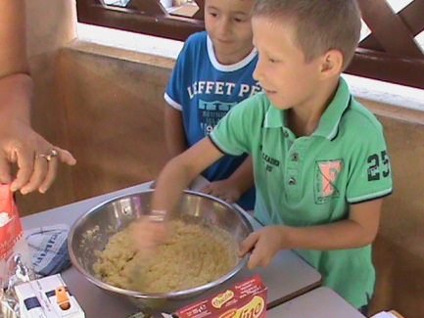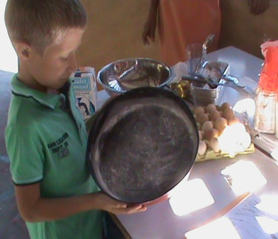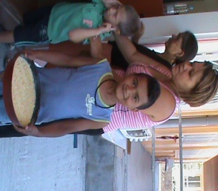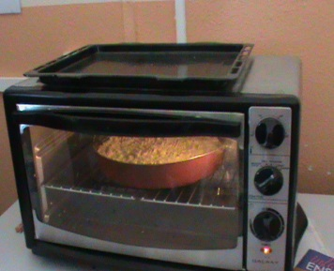
- On a beurré le moule.
- On a versé la préparation dans le moule.
- On a mis le moule dans le four pendant 40 minutes.
